昆明市东川区政务服务管理局文件

关于印发《东川区我要开民宿“一类事”办事指南》的通知

区公安局、区市场监管局、区卫健局、区消防大队：
根据《云南省进一步优化政务服务提升行政效能推动“高效 办成一件事”实施方案》（云政发〔2024〕15号）要求，结合我区实际，制定《东川区我要开民宿“一类事”办事指南》，现印发给你们，请认真贯彻执行。

昆明市东川区政务服务管理局
2024年11月8日

(此页无正文）

昆明市东川区政务服务管理局办公室 2024年11月8日印发
昆明市东川区我要开民宿“一类事”
办事指南

昆明市东川区政务服务管理局
2024年11月

一、基本信息
“一类事”事项名称 | 我要开民宿“一类事”
牵头单位 | 东川区公安局 | 配合单位 | 东川区市场监管局、东川区消防大队、东川区卫健局
服务对象 | 自然人 | “一类事”涉及事项（服务） | 1.我要开民宿“一件事”  2.公共场所卫生许可  3.旅馆业境外人员信息采集培训  4.消防安全培训
办理形式 | 窗口办理
法定办结时限（工作日） | 5 | 承诺办结时限（工作日） | 3
是否收费 | 否 | 线下跑动次数 | 1次
线下跑一次原  因和环节 | / | 网上办理深度 | 三级
是否支持预约办理 | 是 | 有无中介服务 | 无
联办能力 | 联合办理、联合审查
咨询方式 | 1.现场咨询：云南省昆明市东川区铜都街道东起路2号政务服务中心二楼58—66号“高效办成一件事”服务窗口；  2.电话咨询：0871-62122345
监督方式 | 现场投诉：云南省昆明市东川区铜都街道东起路2号政务服务中心二楼201室政务科；电话投诉：0871-62128110
办理时间 | 上班时间：周一至周五（上午8:00-11:30，下午14:30-17:30），法定节假日按国家安排调整时间办理
办理地址 | 现场办理：云南省昆明市东川区铜都街道东起路2号政务服务中心二楼“高效办成一件事”58—66号窗口。  交通方式：乘坐1路、2路、7路公交车至玉泰尚城站下车，向右前方步行5米即到达。

二、设定依据

（一）我要开民宿“一件事”
按照昆明市2023年我要开民宿“一件事”设定。

（二）公共场所卫生许可
《公共场所卫生管理条例》规定了国家对公共场所实行“卫生许可证”制度，明确了卫生许可证由县以上卫生行政部门签发；对公共场所的范围进行了界定，如宾馆、民宿、饭店、旅店、公共浴室、理发店、影剧院等都属于公共场所范畴；还规定了公共场所的各项卫生标准和要求，如空气、水质、采光、照明、噪音、顾客用具和卫生设施等应符合国家卫生标准。《公共场所卫生管理条例实施细则》细则对《公共场所卫生管理条例》进行了细化和补充。明确了公共场所经营者应当按照规定向县级以上地方人民政府卫生行政部门申请卫生许可证，未取得卫生许可证的，不得营业。
（三）旅馆业境外人员信息采集培训
《中华人民共和国出境入境管理法》第三十九条规定，外国人在中国境内旅馆住宿的，旅馆应当按照旅馆业治安管理的有关规定为其办理住宿登记，并向所在地公安机关报送外国人住宿登记信息。《旅馆业治安管理办法》第六条规定，旅馆接待旅客住宿必须登记，登记时应当查验旅客的身份证件，按规定的项目如实登记。接待境外旅客住宿，还应当在24小时内向当地公安机关报送住宿登记表。《公安机关执法公开规定》公安机关在网上或窗口单位接受办事事项时应当告知申请人执法信息的查询方式和途径，这在一定程度上保障了境外人员对信息采集及后续处理的知情权，规范了公安机关在境外人员信息采集工作中的执法公开行为。
（四）消防安全培训
按照昆明市公安局《关于优化涉企服务工作和开展涉企服务事项清单的通知》设定。

三、申报须知（组合）
（一）办理前置条件：无
（二）材料可通过电子证照库调取的，可免于提交。
（三）提交材料齐全且符合法定条件的，予以受理。

注意事项：
办事事项名称 | 事项办理选择 | 情形备注
我要开民宿“一件事” | 必办
公共场所卫生许可 | 必办
旅馆业境外人员信息采集培训 | 非必办
消防安全培训 | 非必办

四、申请材料
序  号 | 材料标准名称 | 材料  类型 | 材料形式 | 来源  渠道 | 出具  部门 | 纸质材料份数 | 材料必要性 | 涉及  事项 | 备注
11 | 我要开民宿“一件事”申请材料 |  |  |  |  |  |  |  | 按照昆明市2023年我要开民宿“一件事”申请材料提交
2 | 申请单位地址方位示意图、卫生设施平面布局图 | 原件 | 纸质 | 申请人自备 | / | 1 | 必要 | 公共场所卫生许可
3 | 公共场所卫生检测报告 | 原件 | 纸质 | 申请人自备 | / | 1 | 必要 | 公共场所卫生许可

五、我要开民宿“一类事”服务办理流程图

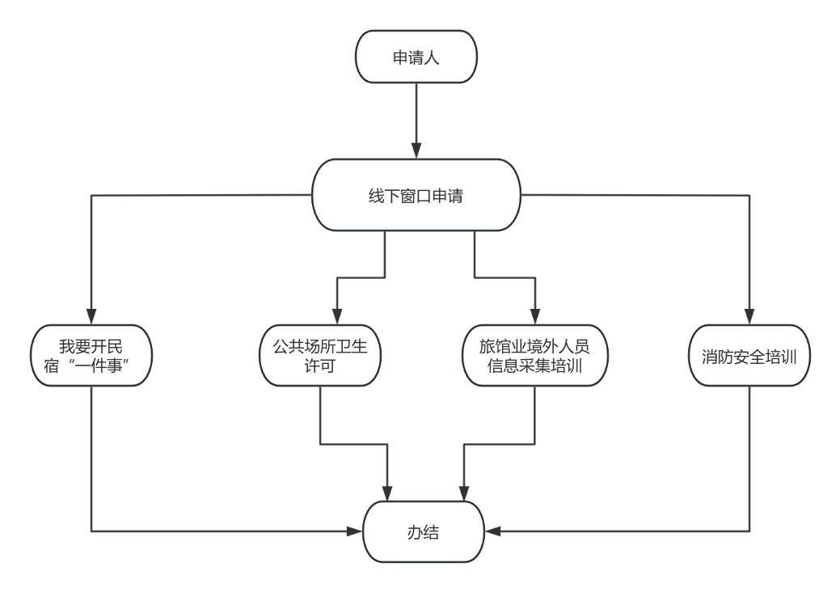

六、办理结果

（一）结果信息
序号 | 结果名称 | 结果类型 | 是否支持物流快递 | 备注
1 | 我要开民宿“一件事”结果物与昆明市2023年我要开民宿“一件事”结果物一致 |  | 是 | 窗口取件或邮件送达
2 | 卫生许可证 | 证照 | 是 | 窗口取件或邮件送达

（二）结果样本
1.我要开民宿“一件事”结果物与昆明市2023年我要开民宿“一件事”材料结果物一致。

2.卫生许可证
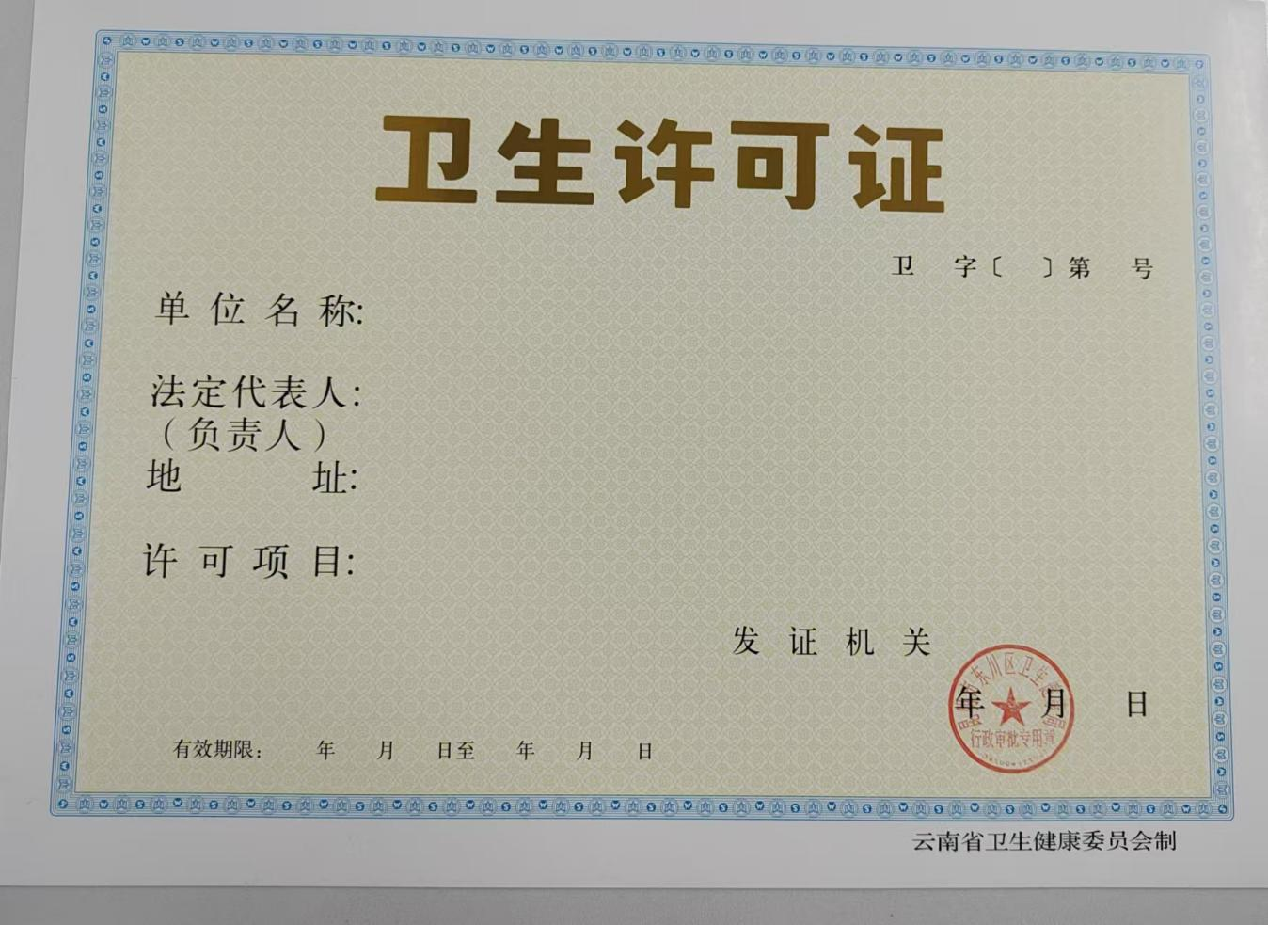

七、收费信息
收费项目名称 | 收费标准 | 收费依据 | 网上支付
无 | 无 | 无 | 无

